Светлое Христово Воскресение
Сегодня дети подготовительной «А» группы с большим увлечением готовились к встрече Святого Христова Воскресения. Мы побеседовали с ними о предстоящем празднике, почему люди в этот праздник угощают друг друга куличами, пасхами и крашеными яйцами, почему в этот день звучат слова «Христос воскресе», «Воистину воскресе». В завершение беседы дети с огромным желанием создавали свои писанки (разрисовывали яйца, которые предоставила нам мама Димы Струпок). По окончании работы дети рассматривали получившиеся писанки, оживленно обсуждали свои и чужие работы.
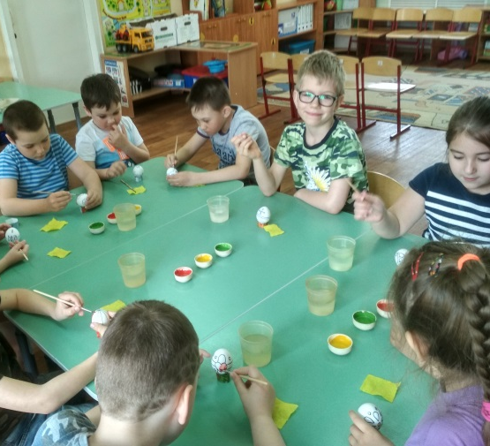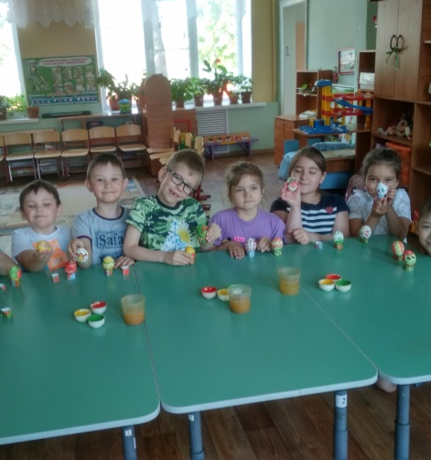
Воспитатели: Полежаева Р.А.
Чеботарева М.В.

